 | Výzkumný ústav geodetický, topografický a kartografický,v.v.i.  Odvětvové informační středisko
250 66 Zdiby, Ústecká 98, tel.: 226 802 327

Kontakt: fax: 284 890 056, http://www.vugtk.cz/odis, další viz na str. 2.

Pozvánka

Konzultační semináře

pro uchazeče o zkoušku odborné způsobilosti k udělení
úředního oprávnění pro ověřování výsledků zeměměřických činností

Semináře se konají ve dnech 21.-23. února 2017 v zasedací místnosti VÚGTK,v.v.i.
vždy od 9:30 do 15:30 hod.
Místo : Zdiby, Ústecká 98

Tento seminář je zařazen do CELOŽIVOTNÍHO VZDĚLÁVÁNÍ GEODETŮ (CPD) pořádaném
Komorou geodetů a kartografů (http://www.kgk.cz/index.php?page=301&art=114)
v jehož rámci je hodnocen třemi body.

Lektoři: JUDr. Eva Barešová, Ing. Květa Olivová, Ing. Kocáb
Ing. Jiří Lechner, CSc., Ing. Petr Polák, Ing. Pavel Taraba

Program seminářů:

21. února 2017 | 22. února 2017 | 23. února 2017
- Technickohospodářské mapování  - Základní mapa ČR velkého měřítka  - Obnova katastrálního operátu  - Pozemkové úpravy  - Vytyčování hranic pozemků  - Státní mapové dílo velkých měřítek  - Přesnost podrobného měření a zobrazení polohopisu katastrální mapy  - Geografické informační systémy  - Geodetické referenční systémy  - Geodetické základy  - Měřické metody určování polohy a výšky s využitím GNSS  Lektoři:  Ing. Milan Kocáb, MBA  útvar GIS a katastru  nemovitostí VÚGTK, v.v.i.  Ing. Pavel Taraba,  odbor řízení orgánů ČÚZK | - Právní úprava KN a zápisů vlastnických a jiných věcných práv k nemovitostem  - Právní úprava zeměměřictví  - Právní úprava orgánů státní správy zeměměřictví a KN  - Pozemkový katastr ČR  - Jednotná evidence půdy  - Evidence nemovitostí  - Ustanovení občanského a správního práva týkající se nemovitostí  - Obsah a členění KN  - Vedení KN  - Vytyčování hranic pozemků  - Geometrické plány  Lektoři:  JUDr. Eva Barešová,  vedoucí samostatného oddělení  legislativy ČÚZK ,  členka zkušební komise ČÚZK  Ing. Květa Olivová, ČÚZK  členka zkušební komise ČÚZK  Ing. Petr Polák,  Ceský svaz geodetů a kartografů | - Terminologie  - Měřicí metody ve výstavbě – vytyčování a měření  - Geometrická přesnost ve výstavbě  - Geometrická přesnost ve výstavbě – kontrola přesnosti  - Měření posunů stavebních objektů  - Další technické předpisy  - Podrobné měření polohopisu  - Přesnost podrobného měření a zobrazení polohopisu katastrální mapy  - Postupy při kalibraci přístrojů a pomůcek, příslušné doklady  - Postupy při vytyčení prostorové polohy staveb  - Podrobné vytyčení  - Postupy kontrolního měření  - Vyhotovení geodetických podkladů pro projekt  - Polohové a výškové zaměření stavby nebo technologického zařízení  Lektoři:  Ing. Jiří Lechner, CSc.,  vedoucí útvaru metrologie a inženýrské  geodezie VÚGTK, v.v.i.  člen zkušební komise ČÚZK,  Ing. Petr Polák,  Ceský svaz geodetů a kartografů

Podmínky účasti a organizační pokyny

- Přihlašovat se lze pouze elektronicky: vyplněním registračního formuláře na následující webové stránce: http://www.vugtk.cz/odis/skoleni/ do 15. února 2017.
- Zasláním přihlášky se posluchač závazně objednává k účasti na semináři. V jedné registraci může být přihlášeno více účastníků.
- Účastnický poplatek je 1900,- Kč za jednoho účastníka a jeden den. Je stanoven smluvně (§2 zákona č.526/1990 Sb., o cenách, v platném znění), cena je včetně 21% DPH. Při platbě v hotovosti na místě je cena 2000,- Kč.
- Účastnický poplatek uhraďte převodním příkazem u Komerční banky Praha 8, č.ú. 4135201/0100 (variabilní symbol: Vaše IČ) složenkou, nebo uhraďte v hotovosti na místě konání semináře (i v tomto případě se předem elektronicky registrujte). Naše IČO 00025615, DIČ CZ00025615.
- Posluchači budou do semináře zařazováni podle termínu došlých přihlášek. Převýší-li počet přihlášených kapacitu sálu a pokud nebude uspořádán seminář znovu, bude později přihlášeným účastnický poplatek vrácen.
- Seminář se koná v budově Výzkumného ústavu geodetického, topografického a kartografického,v.v.i. ve Zdibech, Ústecká 98. Zahájení semináře je v 9:30 hodin, předpokládané ukončení je v 15:30 hodin.
- Při absenci přihlášeného účastníka (nebo jeho náhradníka) účastnický poplatek nevracíme.

Dopravní spojení:

Pražská integrovaná doprava: autobusy č. 370, 372, 373, od stanice metra C Kobylisy do zastávky Zdiby, Výzkumný ústav – zastávka na znamení. Doba jízdy od stanice metra Kobylisy do Zdib je cca 9 minut.

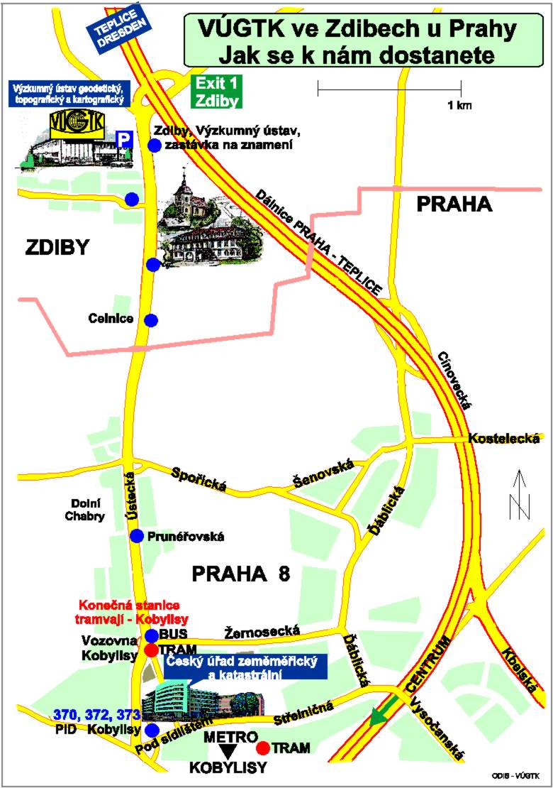

Seminář pořádá Odvětvové informační středisko
Výzkumného ústavu geodetického, topografického a kartografického,v.v.i. (VÚGTK, v.v.i.)
Ústecká 98, 250 66 Zdiby
Kontaktní osoby: Eva Stanislavová: 226 802 327 nebo 602 851 432, e-mail: eva.stanislavova@vugtk.cz

